武汉理工大学2012届毕业生春季供需见面会
邀 请 函

尊敬的用人单位：
武汉理工大学是教育部直属重点大学，是列入国家“211工程”和“985优势学科创新平台”重点建设的高校，学校学生规模大，具有鲜明的办学特色。在校学生5万2千余人，2012届毕业生共计1万2千余人，多层次的人才资源可供用人单位招贤纳才。按照往年规律，每年3月是我校毕业生就业的第二个高峰期。为方便用人单位招聘毕业生，我校定于2012年3月31日举行2012届毕业生春季供需见面会。本次“供需见面会”由武汉理工大学主办，中国高校就业联盟网协办。我们真诚地邀请贵单位参加。
一、报到时间： 2012年3月30日 （周五） 8：00—18：00
报到地点： 武汉·中南花园饭店 （武汉市武昌武珞路558号）
会议时间： 2012年3月31日 （周六） 9：00—15：00
会议地点： 武汉理工大学西院体育馆
二、会议规模：
● 预计进场毕业生1万余人，会议对教育部直属重点大学及其他高校研究生、本科生开放；
● 进场毕业生涵盖工学、理学、管理学、经济学、医学、文学、教育学等13大门类，材料、汽车、计算机、电子信息、光电通讯、机械、外语、生物、管理等100多个专业；
● 预计参会单位100家左右：涉及企业、科研院所、政府、部队等全国各类高层次人才需求单位。
三、参会费用：
会议收取招聘会费1200元（含1个标准展位，2位参会代表的会务费和3月30-31日早、中、晚餐，4月1日早餐）。用人单位每增加一个展位加收展位费700元；每增加1名参会代表加收会务费300元。
四、住宿与接送
住宿地点：中南花园饭店
住宿费用：标准间和单间218-380元，住宿费用自理
参会期间住宿酒店与会场之间有专车接送。

五、媒体宣传与增值服务
●参会单位的用人需求信息免费发布在武汉理工大学就业信息网（http://scc.whut.edu.cn）和中国高校就业联盟网（http://www.job9151.com）上。
●电视台等新闻媒体将在会议现场对重点参会单位进行采访。
●提供免费制作的用人单位需求信息手工海报并张贴在展位上。
六、参会手续
1、参会单位请提前准备好三份资料（参会回执、参会费用汇款凭证、单位营业执照副本复印件）于3月20日前将准备好的三份资料 同时 传真到武汉理工大学学生就业指导中心；需求信息3月20日前发送邮件至邮箱：zhaopin2@whut.edu.cn。
2、为方便会议组织工作，请参会单位于3月30日当天按时报到，在报到现场确认展位。会务组按单位参会回执和到款信息预留展位，预留至3月30日晚6时，过时恕不预留。
3、请参会单位以单位名称汇款（不能以个人名称汇款），将所有参会费用于3月20前汇至指定账号，我们将以收款顺序安排展位并出具与汇款单位名称一致的发票。
(1)户 名：武汉理工大学
账 号：3202006709000475962
开户银行：武汉市工行洪山支行
行 号：826048
(2)汇款用途：春季招聘会
七、会务组联系方式：
武汉理工大学学生就业指导中心
会务协调及体育馆布展联系人： 万林波 18971269523
信息发布及展位确定联系人： 汪 淳 18971269532
代 表 报 到 联 系 人： 吴小春 15827531008
会 务 电 话：027－87851106 87851306
传 真 电 话：027－87851106 87851306 87160203

电 子 信 箱：zhaopin2@whut.edu.cn

热忱欢迎各用人单位来校参会！

武汉理工大学学生就业指导中心
二 ○ 一 二 年 二 月

附：参会单位路线图
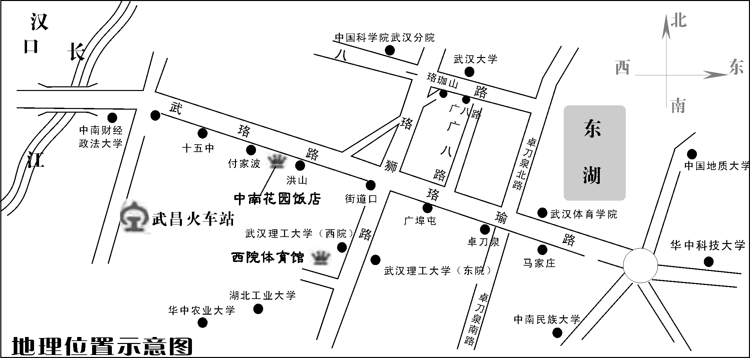

交通提示：机场或火车站到报到地点（中南花园饭店）
抵汉地点 | 中南花园饭店
武汉  天河机场 | 方案1:乘坐出租车车费约100元。  方案2:乘坐机场大巴车费30元/人，到武昌付家坡长途汽车站下车，步行约600米即到。
武汉火车站 | 方案1:乘坐出租车车费约60元。  方案2:乘公交540到丁字桥下车，步行约100米即到。
汉口火车站 | 方案1:乘坐出租车车费约36元。  方案2:乘公交519、536到丁字桥下车，步行约100米即到。
武昌火车站 | 方案1:乘坐出租车车费约10元。  方案2:乘公交518、538、59、66、564路到丁字桥下车，步行约100米即到。
“武汉理工大学2012届毕业生春季供需见面会”参会回执
参会单位  （加盖公章） |  |  |  |  |  | 电话 |  |  |  |  |  | 传真
单位地址 |  |  |  |  |  |  |  |  |  |  |  | 邮政编码
参会代表 | 姓 名 |  | 性 别 |  | 职务/称 |  | 移动电话（为方便参会期间工作联系，请填写）
需求研究生层次专业与人数  （可另加附页） | 专业 |  | 人数 |  | 专业 |  |  |  | 人数 |  | 专业 |  |  | 人数
需求本科生层次专业与人数（可另加附页）
需求其它层次专业与人数
参会情况 | 预定展位数： 个  （每个展位2×2米） |  |  |  |  |  | 参会人数:共 人， 男 女参会
住宿安排  （费用自理） | 酒店名称 | 级别 |  | 价格  （元/双人标间.天） |  |  | 住宿选择 |  |  | 到会场路线 |  |  | 备注：会务组根据报到先后顺序安排酒店，请参会单位理解和配合
住宿安排  （费用自理） | 中南花园饭店 | 四星级 |  | 218-380 |  |  | 安排____个  房间 |  |  | 入住酒店后，从酒店到会场有专车接送
住宿安排  （费用自理） | ※如有提前到或其他要求的单位请提前3天和会务组联系，联系人：汪淳 18971269532
其他需求
会务组联系方式：武汉理工大学学生就业指导中心
会务协调及体育馆布展联系人： 万林波 18971269523
信息发布及展位确定联系人： 汪 淳 18971269532
代 表 报 到 联 系 人： 吴小春 15827531008
会务电话： 027－87851106 87851306 传 真： 027－87851106 87851306 87160203
电子信箱：zhaopin2@whut.edu.cn
网址：scc.whut.edu.cn (武汉理工大学就业网) www.job9151.com (中国高校就业联盟网)

